丁丰
学号：BX1606011 | 专业：材料加工工程 | 指导教师：张平则 教授
研究方向
金属表面工程

国际会议信息
▂ 会议名称：2018III International Conference on Materials Technology and Applications
▃ 时间：2018-10-26
▅ 地点：札幌, 日本

参会心得体会
与各位专家进行学术研讨，获得宝贵的学术意见，为以后更好的研究该技术提供了更准确的方向；通过聆听大师们的演讲，充分了解了世界范围内的优秀科学家在材料表面处理领域以及其他材料研究的研究进展，不仅为今后的科研工作打开了新的思路，而且更深刻认识到材料的可持续发展对经济、环境及人文的重要性

联系方式
☏ 电话：18762400087
✉ Email: dingf@nuaa.edu.cn
☊ QQ/微信: 1016041136

致谢
感谢南京航空航天大学研究生院2018年9月博士生国际学术交流基金资助，感谢张平则教授对本次会议费用的资助。

会议报告题目
WEAR-RESISTING PROPERTIES OF EPOXY/WC-CO/AL COATING ON 300M STEEL
300M钢表面喷涂WRE涂层的耐磨性能研究
会议报告摘要
Based on surface protection problems of the steel part of the landing gear, wear-resisting and anti-corrosion properties of tungsten carbide-cobalt (WC-Co) particles reinforced epoxy (WRE) coatings were investigated in this paper. Friction and wear test results show that: under 560 r/min of the rotational speed, the average friction coefficient of the coating was 0.43, the wear weightlessness was 0.8 mg and the wear rate was 6.04×10⁻⁴ g/m. The friction coefficient of the substrate was curve volatile compare with the coating, and the average friction coefficient was 0.42, the wear weightlessness was 1.2 mg, wear rate was 9.08×10⁻⁴ g/m. When the rotational speed changed to 840 r/min, the average friction coefficient of the coating was 0.27, the wear weightlessness was 1.9 mg and the wear rate was 9.55×10⁻⁴ g/m. On the contrary, the base material showed different results. The average friction coefficient was 0.35, the wear weightlessness was 3.2 mg and the wear rate of 1.75×10⁻³ g/m. Thus, this could be summarized that MCAC coating had a good wear resistance.
参加会议现场
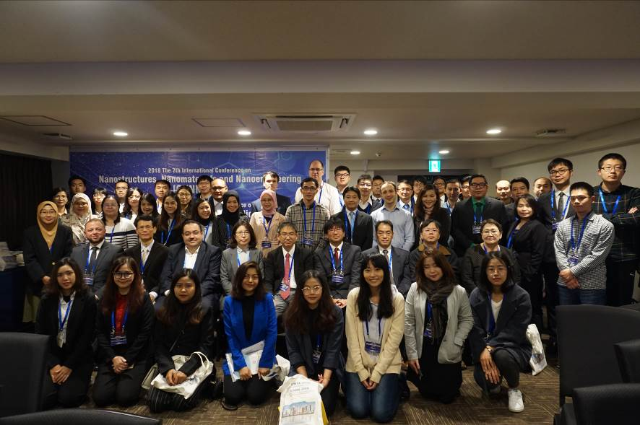
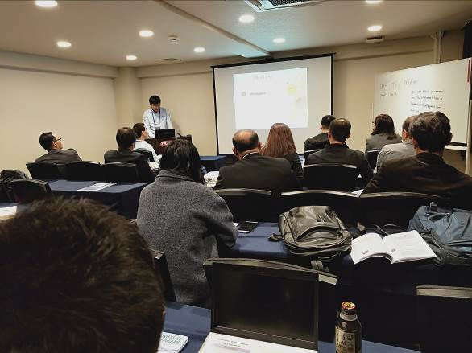
的的

